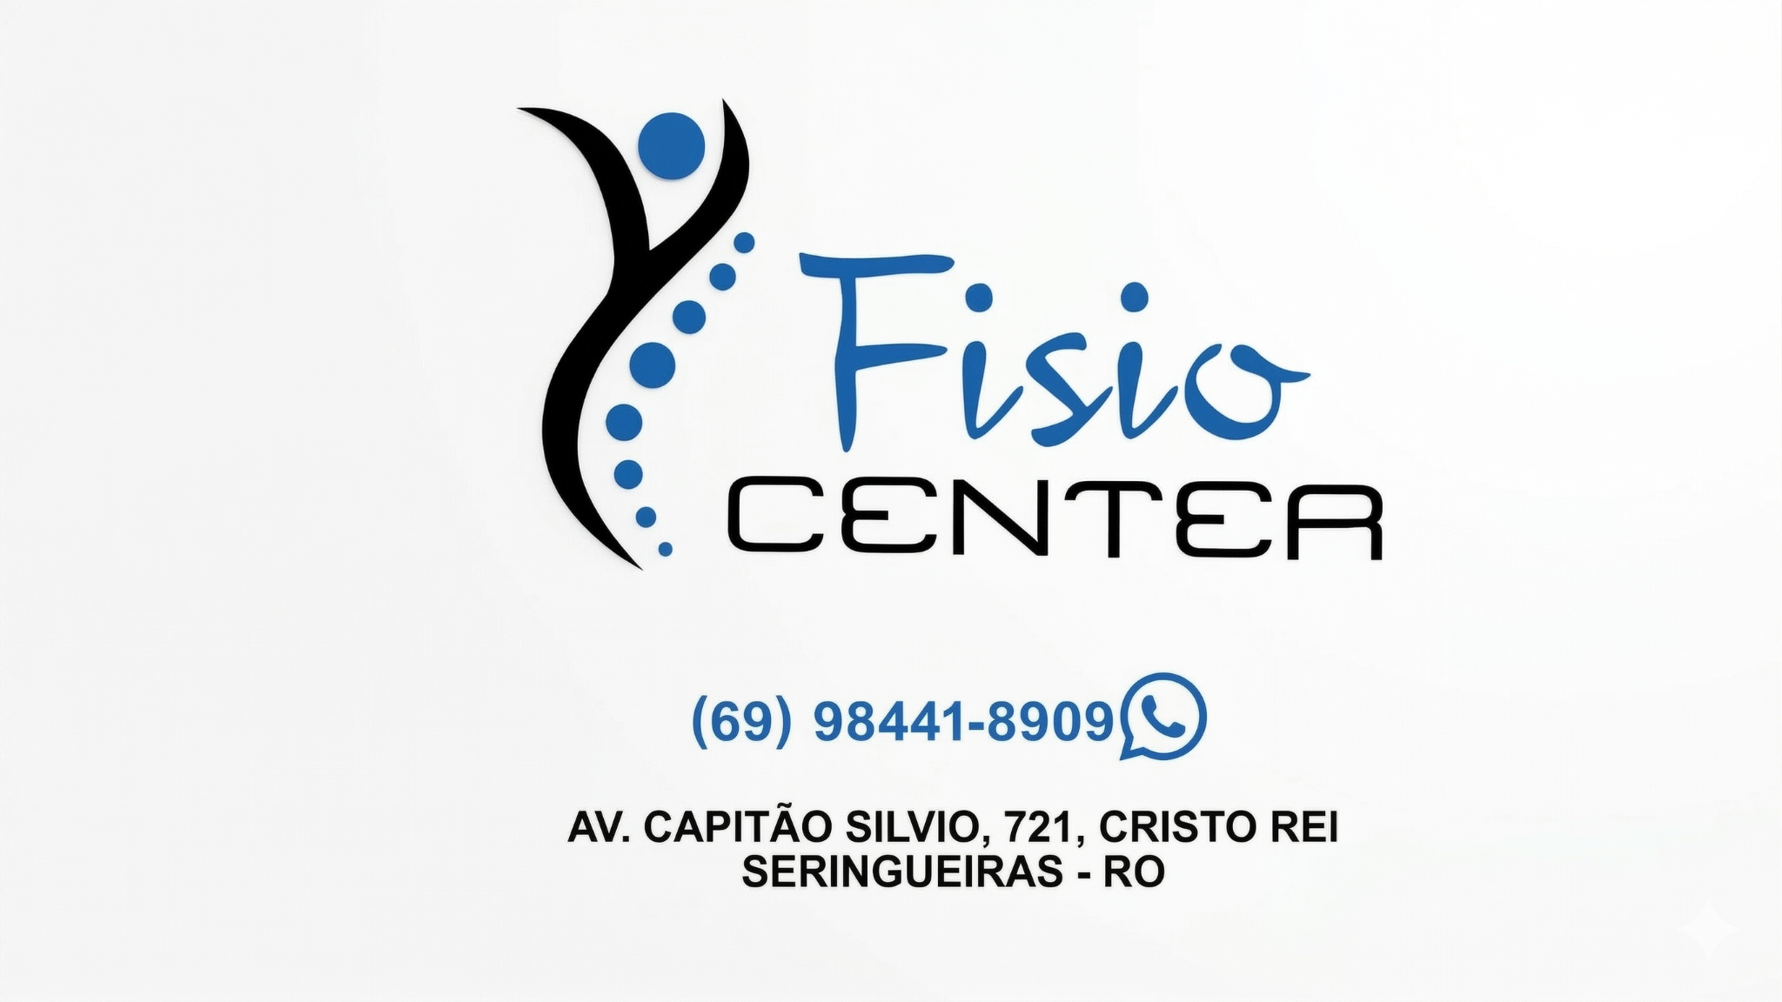

Dra. Shara – Fisioterapeuta CREFITO-4/ 40974-F

TERMO DE CONSENTIMENTO ESCLARECIDO DO CLIENTE/PACIENTE PARA ASSISTÊNCIA FISIOTERAPÊUTICA INDIVIDUALIZADA
Eu, {{nome_paciente}}, nacionalidade {{nacionalidade}}, estado civil {{estado_civil}}, profissão {{profissao}}, residente à {{endereco}}, nº {{numero}}, Complemento {{complemento}}, Bairro {{bairro}}, localizado no município de {{municipio}}, nesta data com {{idade}} anos de idade, DECLARO estando em pleno gozo de minhas faculdades mentais, que fui previamente informado por minha Fisioterapeuta, Dra. Shara, registrada no CREFITO-4 sob o nº 40974-F, acerca do meu estado de saúde funcional, bem como declaro, também, que recebi desta todos os esclarecimentos necessários no que se refere ao diagnóstico fisioterapêutico e/ou os objetivos da assistência fisioterapêutica para o tratamento ao qual irei me submeter, tendo esta cumprido o dever que lhe é imposto no art. 14, inciso V, da Res. COFFITO nº 424/2013.
Declaro, ainda, ter sido informado(a), de forma clara acerca da finalidade, riscos e benefícios de referido tratamento, bem como dos efeitos colaterais e outras anormalidades e intercorrências que poderão advir do mesmo. Assim sendo, concordo em me submeter INDIVIDUALMENTE ao tratamento proposto e, para tanto, assino o presente documento na presença de duas testemunhas.
Cidade, {{data_extenso}}
Assinatura: ____________________________________
Nome: {{nome_paciente}} CPF: {{cpf}}
Testemunha 1: Assinatura: ________________________
Nome: {{testemunha_1_nome}} CPF: {{testemunha_1_cpf}}
Testemunha 2: Assinatura: ________________________
Nome: {{testemunha_2_nome}} CPF: {{testemunha_2_cpf}}

